**Pościel satynowa eurofirany - jakość i elegancja w Twoim łóżku**

**W naszym artykule zastanawiamy się dla kogo pościel satynowa Eurofirany będzie doskonałym wyborem. Zachęcamy do lektury.**

**Jaką pościel wybrać?**

Wydawać by się mogło, że wybór pościeli to łatwa i przyjemna sprawa. Powszechnie znana jest poszewka bawełniana, więc praktycznie każdy decyduje się na jej zakup jako pewniak, który sprawdza się się u rodziny i znajomych. Niemniej jednak na rynku występuje mnóstwo pościeli, w tym takie które wyglądają mniej lub bardziej elegancko, nadające się do wyszukanego wnętrza sypialni lub do pokojów gościnnych. Jedną z nich jest **pościel satynowa eurofirany** o której nieco więcej poniżej.

**Satynowa elegancja w Twojej sypialni - pościel satynowa eurofirany**

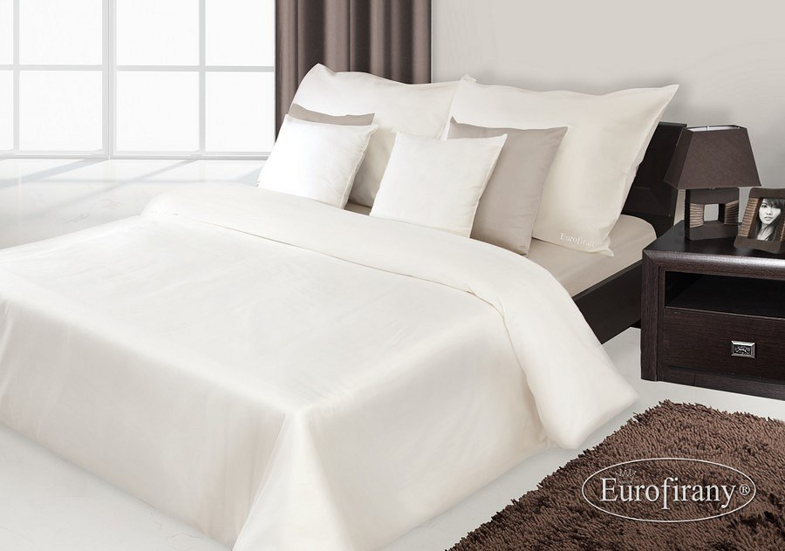

Jeśli szukasz pościeli, która będzie wyglądać niesamowicie elegancko ale z drugiej strony, będzie także bardzo wygodną pościelą, która pozytywnie wpłynie na komfort twojego snu z pewnością warto zapoznać się z pościelami satynowymi. Są to pościele premium, które pomimo tego, iż nazywają się pościelami satynowymi są w stu procentach zrobione z bawełny ale jest to makosatyna czyli bawełna o satynowym splocie. [**Pościel satynowa eurofirany**](https://www.luksusowysen.pl/eurofirany) dostępna zarówno w beżach, bielach czy w mocniejszych barwach to produkt przeznaczony dla wielbicieli niestandardowych wyborów i luksusów.